Практика деятельности ТОС "Развитие" г.Унеча Брянской области.

В 2016г. на общественном собрании жителями улиц Луговая, Лесная и пер. Лесной было принято решение о создании Территориального Общественного Самоуправления (ТОС). После пройденной процедуры при поддержке Администрации Унечского района был основан ТОС "Развитие" под председательством молодого, амбициозного председателя Кнороз Сергея Владимировича.
Численность проживающих на территории ТОС составляет 147 человек. Большинство жителей принимают активное участие в развитии, благоустройства ТОСа. Не однократно ТОС был номинирован и занимал первые места в различных проводимых конкурсах не только на уровне Унечского района, но и Брянской области.
В соответствии с решением конкурсной комиссии в номинации "Лучший руководитель органа территориального общественного самоуправления" отмечен председатель Совета ТОС «Развитие» города Унечи С.В. Кнороз.
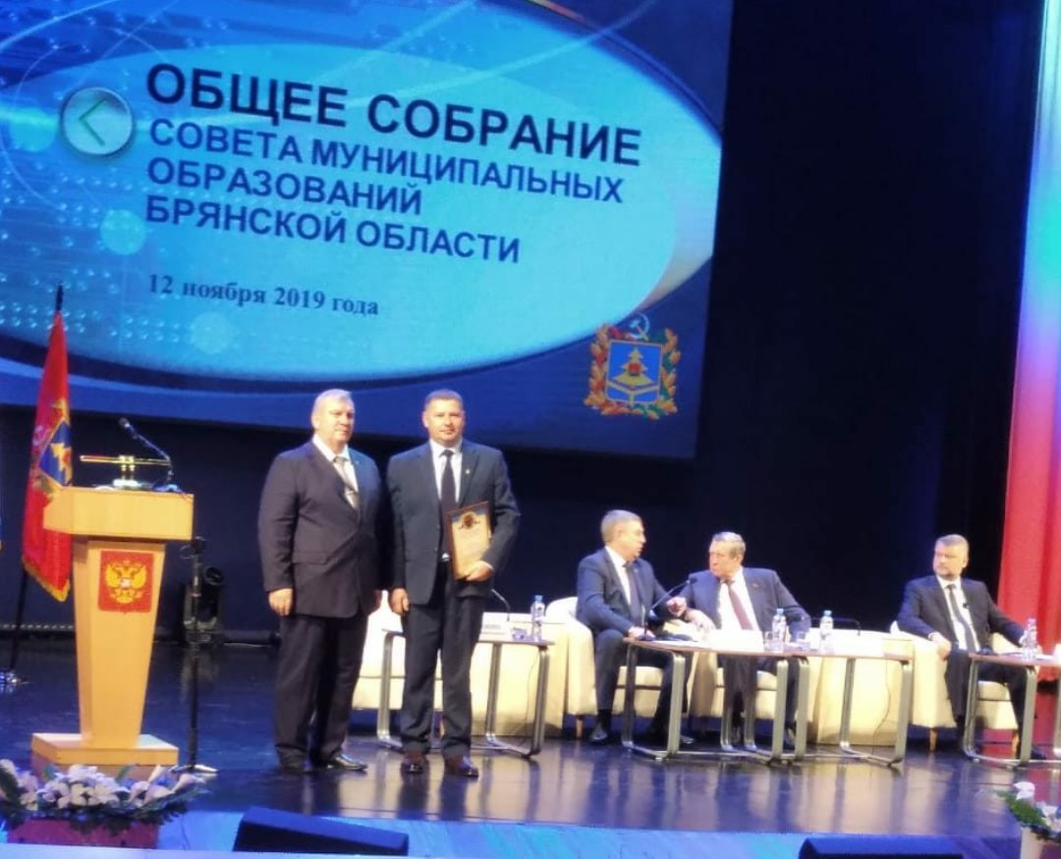

Накануне дня города Унеча и дня железнодорожника, который отмечается в первое воскресенье августа, по старой традиции празднуется в один день. Администрация города объявила конкурс по разным номинациям, в котором принял участие наш орган ТОС " РАЗВИТИЕ". При подведении итогов наша работа была оценена на отлично, мы заняли первое место в номинации " Лучшая дворовая детская площадка". Председатель ТОС " РАЗВИТИЕ" Кнороз Сергей Владимирович был награжден Почетной грамотой и Дипломом.
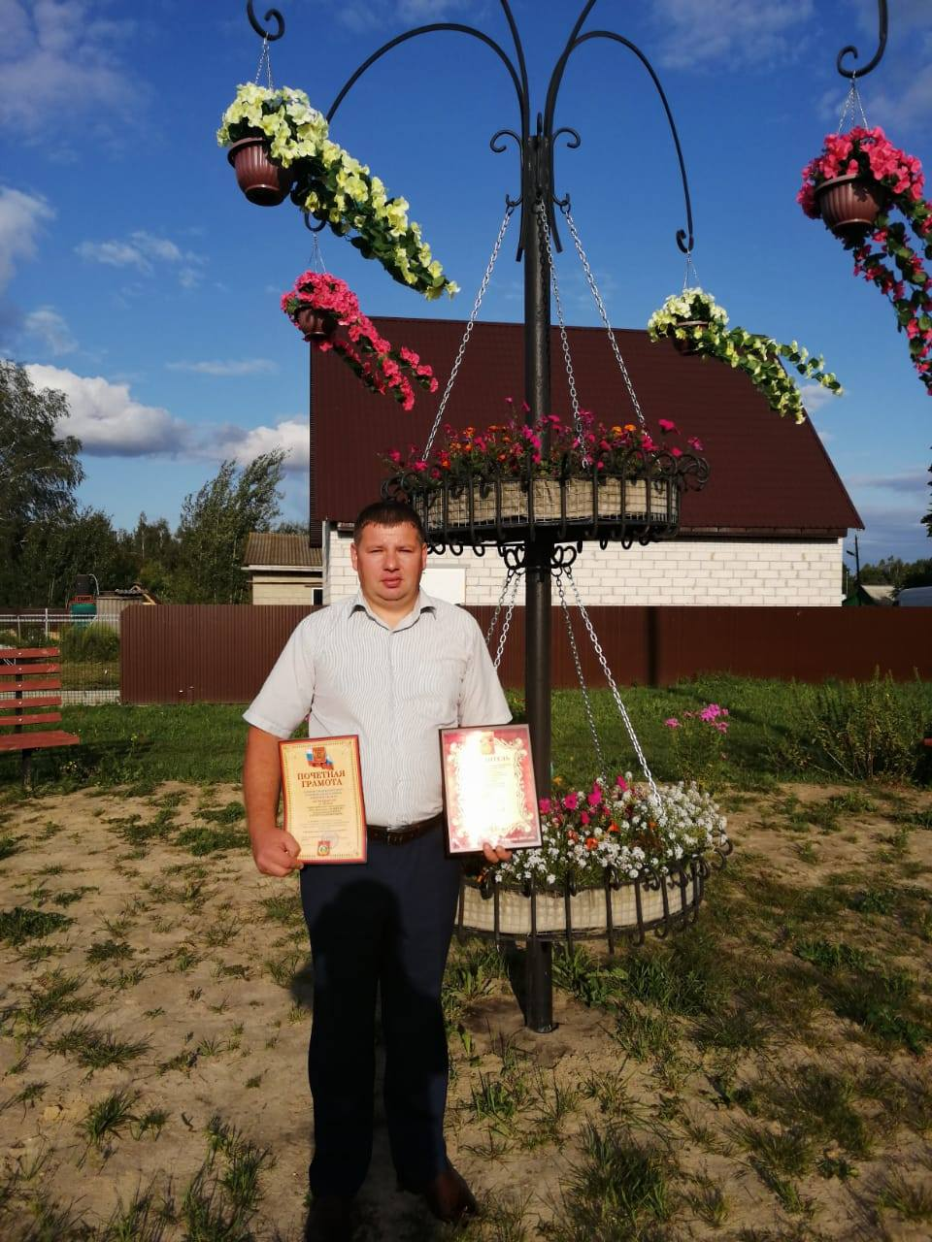
Проделанная работа за небольшой промежуток времени:

"МЕЧТА, КОТОРАЯ СБЫЛАСЬ"

Радостное событие, которого с нетерпением ожидала детвора, проживающая на улицах Лесной, Луговой и переулке Лесном, наконец-то, состоялось. Открылась детская площадка, где теперь и ребятишки, и их родители смогут с пользой для души и здоровья проводить свободное время.
Прибывшие на место представители администрации Унечского района, начальник отдела по строительству, архитектуре и коммунальному хозяйству Н.Н. Лукашова и главный специалист этого отдела А.А. Шклярова, не смогли сдержать положительных эмоций. Площадка для детей, которых к этому времени здесь собралось немало, получила высокую оценку гостей. И это вполне справедливо. На жёлтом песочке «разместились» не только качели, турники, баскетбольный столб, но и песочница, а также своеобразные, похожие на пеньки, столик и скамейки. Всё здесь выкрашено в яркие, веселые, солнечные цвета, что добавляет настроение даже в пасмурную погоду.
Восхищению местной детворы не было предела. И мальчики, и девочки наперебой говорили о том, как они рады, что их мечта сбылась и теперь у них есть такая замечательная площадка. Ребята заверяли старших, что относиться к месту отдыха будут бережно и станут следить за тем, чтобы ровесники с других улиц не причинили вреда всему тому, что сделано с любовью.
А слухи об открытии детской площадки уже дошли до других уголков залинейной части города. И многие взрослые с детишками приходят на этот маленький островок отдыха, где даже в позднее время суток светло. Заботливый уличком побеспокоился о том, чтобы площадка освещалась, и установил фонарь.
По словам С.В. Кнороза, на этом благоустройство не закончится. В перспективе будет решён вопрос об установке горки—услады для малышей, а также большого зонтика, под которым можно будет укрываться от солнца.
Сергей Владимирович очень доволен тем, что сделано. Он признателен за помощь жителям улиц А. Харитончику, Б. Филиппенко, Е. Пономаревой, П. Садкееву, которые принимали активное участие в установке необходимого инвентаря для детских игр.
Признаться честно, такие события согревают сердце. Побольше бы людей, заинтересованных в том, чтобы место проживания было уютным и радовало глаз. И тогда наш город преобразился бы не на словах, а на деле.

"Становится краше Япония наша"

Наша Унечская Япония теперь может гордиться не только хорошей детской площадкой, которая была открыта несколько лет назад, но и новым небольшим уютным сквером для отдыха.
Добрые перемены в нашей Японии могут служить хорошим примером для всех, кому небезразлично место своего проживания.
Цветы, улыбки, общение, детский смех… Уютный скверик наполнился атмосферой радости. Никто не скрывал положительных эмоций, то и дело произнося: «Становится краше Япония наша!».
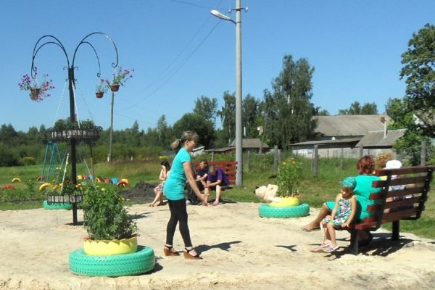

"В Унечском ТОСе «Развитие» появилось новое место отдыха"

На территории ТОС «Развитие» в залинейной части города (Япония) состоялось торжественное открытие нового места отдыха.
Оно гармонично влилось в комплекс, состоящий из детской и спортивной площадок. Вокруг посаженного декоративного дерева были установлены лавочки, цветники и урны. Если игровые площадки, в основном, для проведения активного досуга использует детвора и молодёжь, то это место будет популярно среди жителей микрорайона старшего поколения.
В мероприятии принял участие начальник отдела жилищно-коммунального и дорожного хозяйства администрации Унечского района Э.С. Варламов. Эдуард Сергеевич и председатель ТОС «Развитие» С.В. Кнороз поблагодарили присутствующих за посильную помощь, оказанную в организации места отдыха, выразили надежду на его дальнейшее расширение. За активное участие в развитии ТОС Е.С. Коростылёва, М.В. Домахина, Е.А. Пономарёва, А.И. Смирнов и А.А. Харитончик были награждены Почётными грамотами городского Совета народных депутатов.
Теперь и у жителей, так называемой Японии, благодаря проведённой в рамках месячника по благоустройству ко Дню города акции, появилось полноценное место для семейного отдыха.

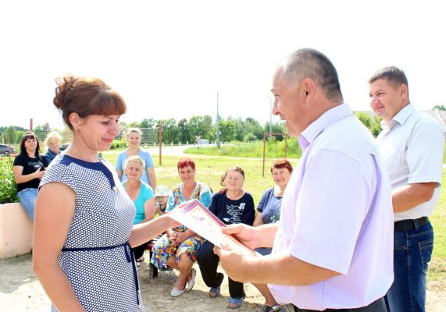

"В Унече на детской площадке, расположенной на территории ТОС «Развитие», установили горку"

Ранее, в «Унечской газете» сообщалось о том, что в городе Унеча на территории ТОС «Развитие» (Япония) была оборудована детская площадка, на которой дети с удовольствием проводят свое время. Недавно, местные жители, изъявили желание, чтобы на площадке было больше детского оборудования.

Именно с такой просьбой жители микрорайона на общем собрании обратились к депутату Унечского городского Совета, председателю ТОС «Развитие» Кнорозу Сергею Владимировичу. Они попросили установить детскую горку.

Этот вопрос не заставил долго ждать. В прошедшие выходные на площадку была доставлена и установлена детская горка. В ее установке принимали участие и жители улиц Лесная, Луговая, Пушкина.

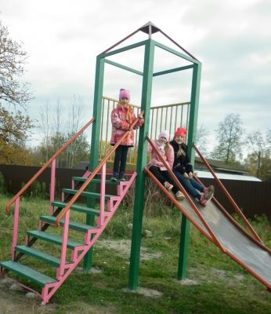

"Праздник улицы прошел в Унече, что на Брянщине"

В тёплый летний вечер 7 июня солисты и творческие коллективы клуба имени 1 Мая выступили перед жителями улиц Лесной, Луговой и переулка Лесного в залинейной части города.

Благодарные зрители встречали и провожали бурными аплодисментами каждого артиста, дарили цветы.

Своими концертными номерами зрителей порадовали: народные вокальные ансамбли «Песня» и «Русская душа», солисты: Петр Пузик, Ирина Фещукова, Олеся Стрелецкая, Наталья Кузнецова.

Концерт проходил на благоустроенной местными жителями детской площадке, за которой постоянно ухаживает Елена Пономарева и Елена Коростелева. Также постоянно участвуют в обустройстве площадки семья Сергея и Марины Малышевых. Помощь в организации этого мероприятия оказал председатель ТОСа «Развитие», член партии «Единая Россия» Сергей Кнороз. Он уже несколько лет является уличкомом этих улиц и переулка и уделяет самое пристальное внимание порядку на них. В этот день Сергей Кнороз поздравил всех жителей с днем улицы и поблагодарил за участие в праздничном мероприятии.

Жители этого дружного микрорайона получили заряд бодрости и отличного настроения на празднике. После концерта все сфотографировались на память вместе с артистами.

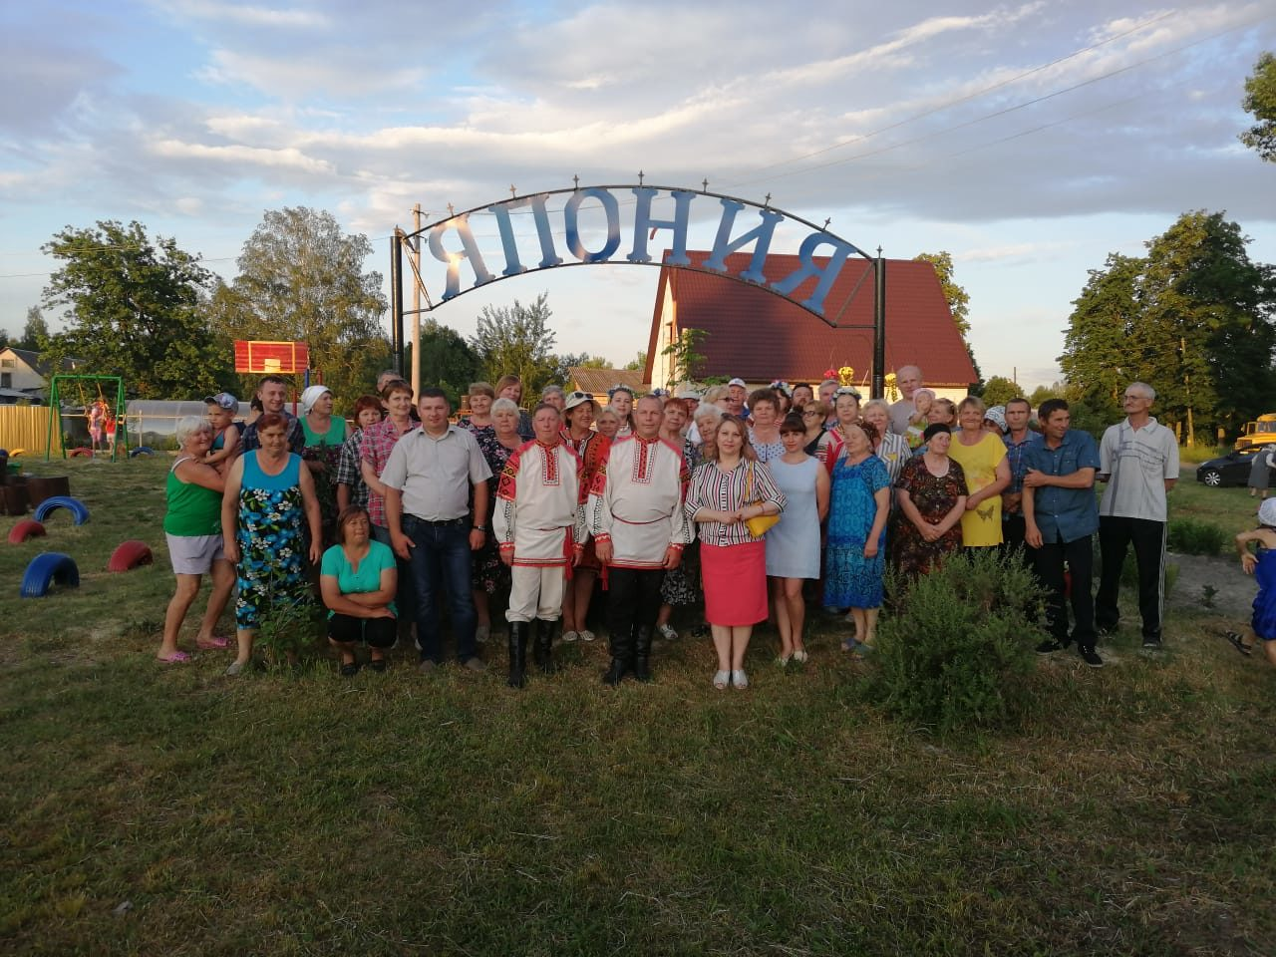
"Накануне Новогодних праздников"
"На территории ТОС " РАЗВИТИЕ " г. Унеча накануне Новогодних праздников было принято решение на собрании об украшении территории к Новому году. Как ранее обозначалось, на территории ТОС было высажено декоративное дерево, которое и украсили яркими красками гирлянд, так же были установлены дополнительные новогодние конструкции. Это первое мероприятие по украшению к Новому году на территории ТОС. В новом году работы продолжатся с еще более сильным позитивом. Жители огромное спасибо выражают председателю ТОС " Развитие", депутату Унечского городского совета Кнорозу Сергею Владимировичу".
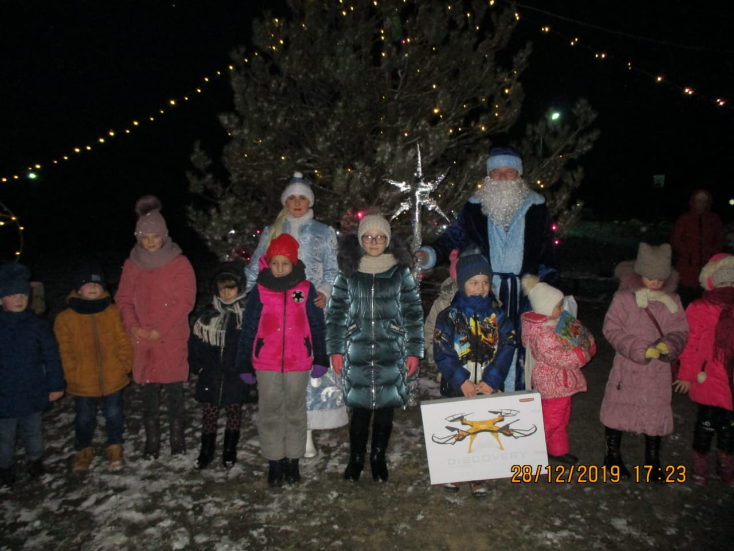

"В залинейной части города Унеча провели высокоскоростной интернет"

Долгое время стояла проблема в залинейной части города в микрорайоне, так называемом Япония, в котором находятся три улицы, проведения высокоскоростного интернета.
Для ее решения было необходимо приобрести и установить шесть железобетонных опор. На общем собрании ТОСа «Развитие», жители обратились с данным вопросом к председателю ТОС, а ныне депутату городского Совета народных депутатов, члену фракции «Единая Россия» Кнорозу Сергею Владимировичу.
Решение этого вопроса не заставило долго ждать. В начале сентября на проблемном участке были начаты и в этом же месяце закончены работы по реализации проведения высокоскоростного интернета. В дома жителей пришел долгожданный интернет, которым все желающие пользуются в настоящее время.

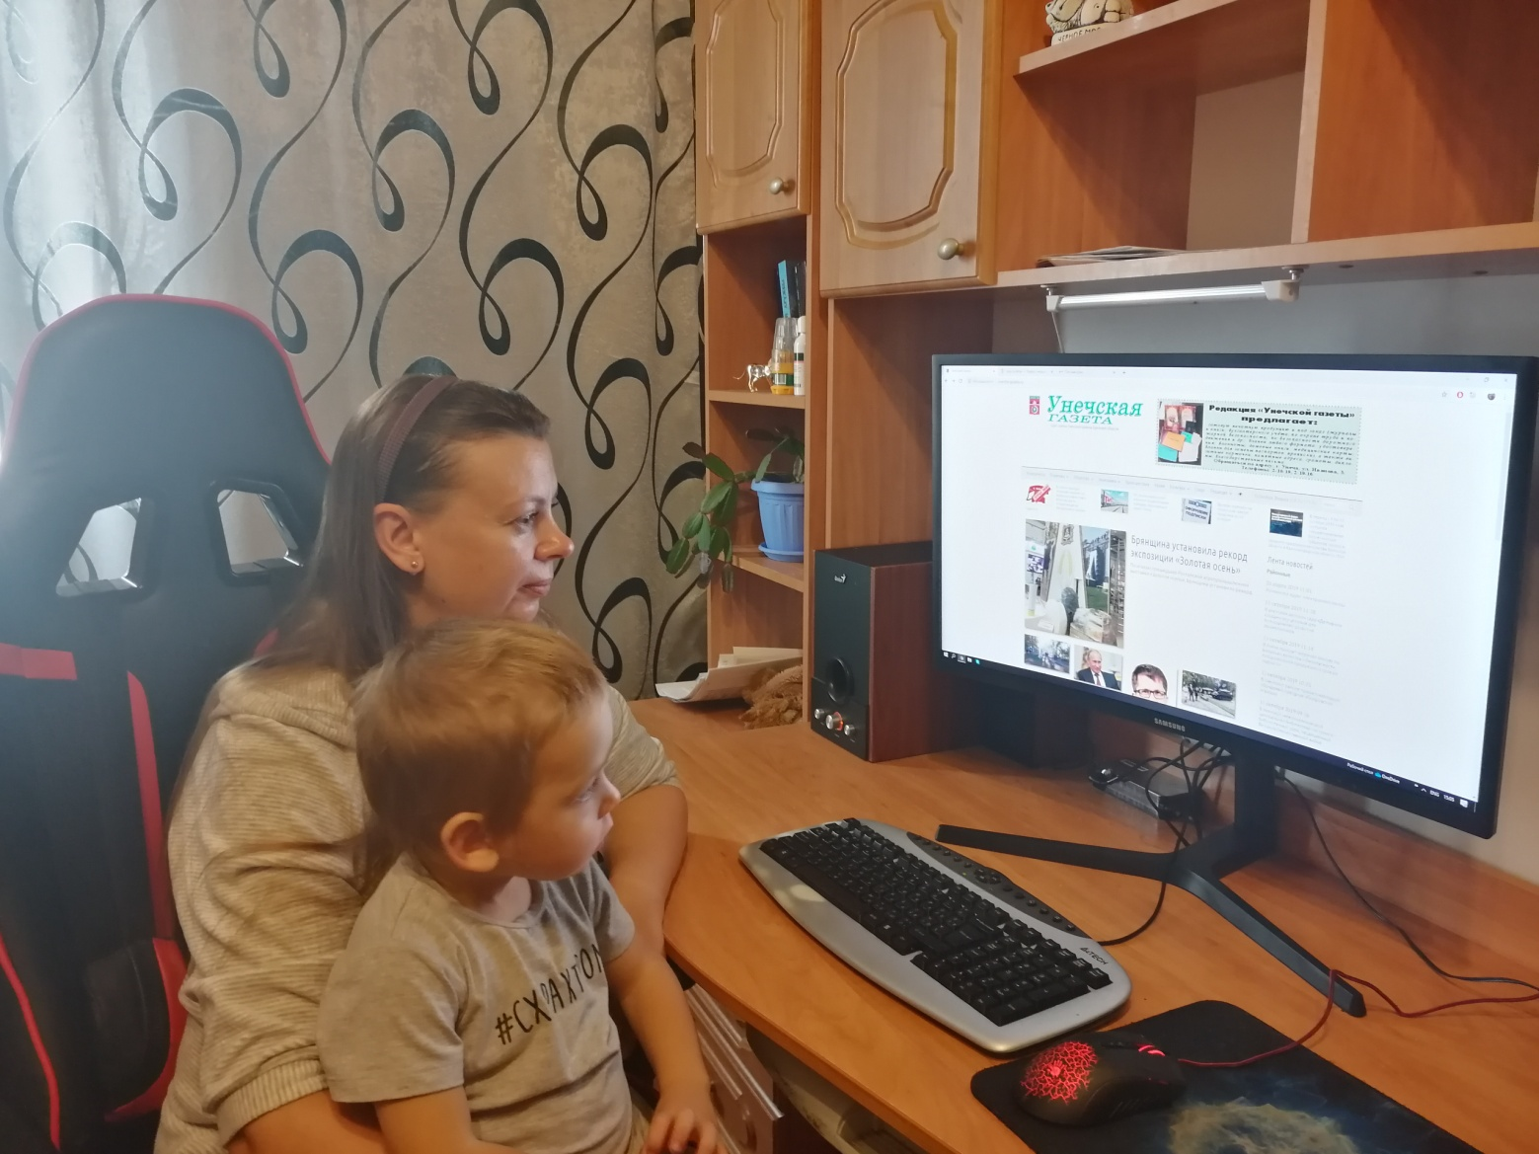

"УЛИЦА ДОЛГОЖДАННЫХ ФОНАРЕЙ"

Осенью проблема освещения в темное время суток отдаленных от центра улиц стоит особенно остро. А вот жителям улицы Луговой, расположенной в залинейной части города, решить этот наболевший вопрос удалось. Недавно здесь протянули кабель и установили четыре фонаря, которые приобрели за собственные средства. Наверное, эта проблема ещё долго беспокоила бы жителей, если бы все организационные вопросы не взял на себя инициативный председатель уличного комитета—Сергей Владимирович Кнороз. Помощь в финансировании и обеспечении техникой для работ по освещению улицы оказали руководители районной и городской администраций.
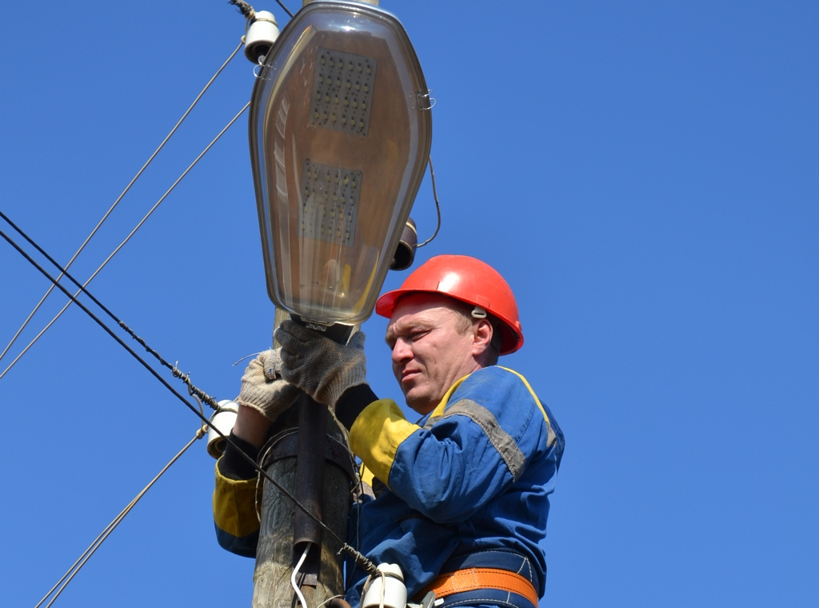

"В залинейной части города Унеча навели чистоту и порядок"

Накануне майских праздников в залинейной части города были организованы субботники. В связи с пандемией прошли они с ограниченным количеством участником. На уборку своих улиц вышли неравнодушные жители, также в стороне не остались и предприятия, которые оказали посильную помощь в уборке и вывозе скопившегося мусора.
После субботника убранные территории заметно преобразились. Наведен порядок на ул. Пушкина с пересечением ул. Нахимова, на промежутке дороги между ул. Пушкина и ул. Лесной, а также на территории ТОС «Развитие» (Япония) вблизи ул. Луговой.

Была покрашена детская площадка, наведен порядок в цветочных клумбах. В ближайшие выходные работы продолжатся.
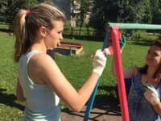
"Новый проект"
"На очередном собрании жителей ТОС "Развитие" города Унеча под председательством Кнороз С.В. было принято решение о благоустройстве прилегающей территории под новый проект на 2021 год. Данная территория долгое время портила внешний вид ТОСа. Для привидения в порядок данной территории было необходимо ликвидировать дикорастущие кустарники. Ввиду большого объема и сложностью выполнения работ вручную по вырезке и выкорчевыванию кустарника была использована специализированная техника. Все кустовые насаждения ликвидированы. В ближайшее время проводится грейдирование данного участка для выравнивания грунта площадки".

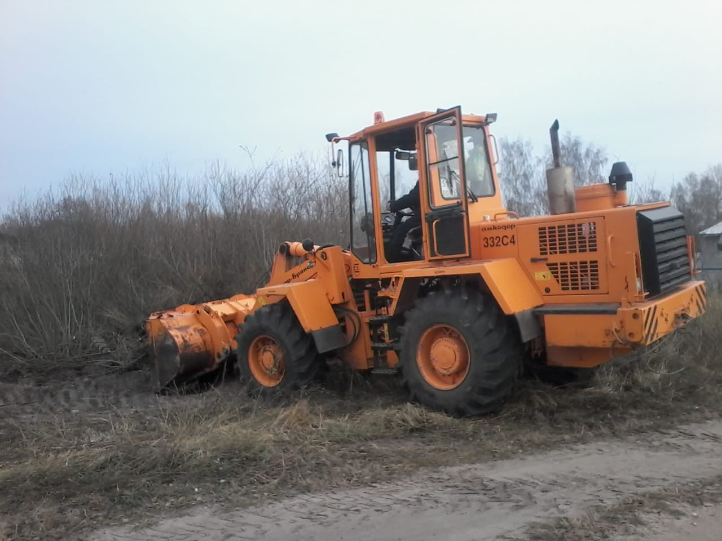

PS: также в этот короткий промежуток времени производились работы: по грейдированию, подсыпке улиц (ввиду отсутствия дорог с твердым покрытием); очистка питьевых колодцев (ввиду отсутствия центрального водоснабжения); был сооружен водоотводящий лоток, а так же была восстановлена водоотводящая труба.
С уважением, председатель ТОС "Развитие" Кнороз С.В.

